装备制造后市场云平台线上线下资源协同调度研究
线上：数据（物流、供应商、服务商、销售）软件
线下：原材料、人力资源、物流

引言
作为全球制造业的核心引擎，中国制造业增加值在2024年已达到33.55万亿元，占全国GDP总量的24.9%，其规模与贡献率稳居国民经济支柱地位。其中，装备制造业表现尤为突出，2024年规模以上装备制造业增加值占工业增加值比重达34.6%，占制造业整体比重接近50%。这一庞大的产业基础催生了潜力巨大的后市场服务需求，涵盖设备维护、技术升级、再制造等领域。据统计，2023年我国装备制造业后市场规模已突破万亿级，且伴随设备保有量持续攀升，其增长空间将进一步扩大。
在数字化转型浪潮下，装备制造后市场服务云平台通过整合线上线下资源，正成为行业效率提升的关键驱动力。线上维度涵盖物流数据、供应商网络、服务商协同及销售信息等数字化资源；线下维度则涉及原材料调配、人力资源配置与实体物流网络。然而，跨主体、跨业务的资源协同调度仍面临显著挑战——如何实现需求敏捷响应与服务效率最优，成为制约后市场服务云平台发展的核心问题。
政策层面亦对此高度重视。2024年，工信部与市场监管总局联合启动智能制造系统解决方案“揭榜挂帅”计划，旨在推动自主可控、可复制的智能服务技术落地，加速云平台生态建设。装备制造后市场云平台线上线下资源协调调度逐步受到越来越多学者的关注。相比于传统制造车间调度问题，装备制造后市场云平台线上线下资源协调调度问题更为复杂多样。
（1）调度资源复杂
在供应链调度资源方面，传统企业能够调度的制造资源大都局限于自身企业范围内，对其他企业的资源不具有调度权。而装备制造供应链调度的资源包含了供应商、制造商和其他链上企业的制造资源和能力，例如原材料的配送、生产设备的排产以及生产运输工具的选择等。
（2）供应链结构复杂
装备制造供应链中，制造资源分布于不同地理位置，具有大规模异质、动态的制造资源和能力，供应链节点企业数量众多，节点企业凭借专注于某一领域的核心优势参与到装备制造过程中，以形成供应链的整体竞争优势。
（3）协调难度大
在供应链协调主体方面，以往的生产调度主体只涉及企业自身，而装备制造供应链则涉及多个独立利益主体的协调。装备制造供应链上节点企业具有自身利益考量，相互之间不存在严格的统属关系，并且制造信息并不完全共享，制造任务呈现跨区域、多环节、多企业参与的特点，企业间的协调调度决策存在利益博弈，协调难度较大。
（4）动态变化
装备制造供应链企业之间存在管理、规范、信息化水平等差异，并且供应链企业需兼顾企业内部制造任务和突发干扰事件，导致制造资源可用时段及可用量不确定，供应链调度处于动态变化中。面对复杂多变的装备制造供应链，高效的协调调度方案可以有效降低供应链整体成本，进而提升装备制造供应链企业的核心竞争力。
在此背景下，本研究聚焦装备制造后市场服务云平台的资源协同调度机制，旨在通过算法优化与模式创新，解决多主体协同效率瓶颈，为行业数字化转型提供理论支撑与实践路径。

文献综述

2.1 装备制造后服务市场云平台
随着制造业的不断发展和技术的进步，装备制造后服务市场的重要性日益凸显。特别是在数字化转型的大背景下，如何有效利用云平台技术来提升装备制造后服务市场的效率和质量，已成为当前研究的热点。本节将从装备后服务市场发展趋势、装备制造后服务市场平台架构、装备制造后服务市场平台协同调度技术突破三个维度梳理相关研究进展。
- 装备后服务市场发展趋势
随着全球经济的深入发展，装备制造后服务市场正逐步形成一个连接制造商与用户的重要桥梁，其重要性在于能够有效提高产品的价值链，延长产品生命周期，并为用户提供更加全面的服务体验。李峰^{[2]}提出农机装备服务型网络协同制造模式构建及价值分配策略，为农机装备产业集聚区企业服务化转型,以及新型协同制造模式的构筑提供了理论依据,在当前国家政策的大力支持下,对提升中国农机装备制造产业高质量发展具有重要的现实意义。姜亚文^{[2]}构建了农机装备制造企业主导的服务生态系统,并基于共生理论构建共生演化模型,对系统演化过程进行阶段划分。李彦平等^{[1]}在其研究中指出，数字化建设是推动装备制造后服务市场创新发展的关键因素，能够有效提升服务效率和质量。
（2）装备制造后服务市场平台架构
现有研究普遍将后市场服务云平台定义为基于工业互联网的开放式生态系统，涵盖设备监控、故障预警、备件供应、远程运维等功能模块。黎小华等^{[1]}集中于供应链端，提出将供应链协同、供应链追溯、供应链赋能、供应链大数据分析和供应链决策等一系列数字化制造核心应用服务开放给供应链企业，提升主机厂自身的供应链协同管控能力和产业链生态数字化制造能力。刘敏等^{[2]}提出了基于云平台的智能服务化升级模式，利用云平台的大数据，分析客户需求和客户偏好，建立快速精准的模块匹配，基于大数据的分析实现制造体系流程的智能化服务，达成在全球价值链上高度拓展的一种模式。杨广龙等^{[3]}基于业界领先的“端 - 边 - 管 - 云”物联网四层架构体系，聚焦装备制造业的行业属性，以轨道交通行业为切入点，搭建具有行业特色的物联网平台，并形成了面向企业内部生产制造、面向外部业主车辆智慧运营的应用支撑体系。政策层面，2024年工信部“揭榜挂帅”计划明确要求平台需支持自主可控的智能服务技术，推动供应链上下游数据互通（《中国工业互联网发展报告（2023）》）。
（3）装备制造后服务市场平台协同调度技术突破
针对跨企业资源调度难题，学者们探索了多种技术融合方案。陈思敏^{[4]}考虑任务规划过程中的资源约束，提出基于资源约束的任务粒度调整及确定方法，根据任务情况采用层次聚类算法考虑资源约束聚类任务或考虑资源约束对任务粒度进行调整，并建立资源优选模型，采用NSGA-II算法求解，以优选资源得到最优任务-资源组合。李博^{[5]}提出一种基于智能Agent的云边生产能力数据协同的平台层制造资源动态配置策略，建立一种基于云制造平台方与生产边缘方动态博弈的制造资源配置模型，采用改进NSGA-ii算法求解制造资源配置博弈模型中的纳什均衡。

2.2 资源调度算法
在现代信息技术迅速发展的背景下，资源调度作为提高系统性能和资源利用率的关键技术之一，已成为学术研究的热点。随着多项目调度、云计算、边缘计算等复杂系统的不断涌现，传统的资源调度方法已难以满足日益增长的需求。因此，研究和开发高效的资源调度算法成为了必然趋势。本节将从启发式资源调度算法、元启发式资源调度算法和混合智能资源调度算法三个角度介绍目前一些先进的资源调度算法的应用。
- 启发式资源调度算法
启发式资源调度算法基于经验规则或局部搜索策略，主要包括优先级调度、贪心算法等，在合理时间内获得可行解。
范贵生等^{[3]}提出了一种基于优先级的动态调度算法Pbads,旨在满足时间约束的前提下最小化云计算工作执行成本。龚凤梅等^{[4]}针对在地面站模型复杂多样、测控任务条件多样的情况下，提出了基于贪婪算法的地面站观测卫星的资源调度方法解决根据现有测控资源最大限度地满足各式各样测控任务的问题。Thanedar等^{[5]}提出了一种能源和优先级感知调度（EPAS）算法来处理支持雾的车辆网络 （FEVN）重叠覆盖区域中的延迟敏感任务，从而在满足截止日期的同时降低雾节点（FN）的能耗。Wang等^{[6]}研究了一个受 makespan 上限标准约束的节能分布式阻塞混合流水车间调度问题，将问题表述为反映其独特特性的混合整数线性规划（MILP）模型，并利用Gurobi求解器进行验证，在此基础上开发了一种自我调节的迭代贪婪（SIG）算法，旨在自主微调其策略和参数，以响应迭代过程中得出的解决方案的质量。
- 元启发式资源调度算法
元启发式资源调度算法基于自然现象或群体智能的全局优化框架，主要包括进化算法、群体智能算法和生物仿生算法等，适合复杂非线性问题。
黄焯真^{[7]}利用改进蚁群算法对数据传输资源进行优化调度,找到从数据中心到终端用户的最优传输路径。王娟等^{[8]}提出了基于粒子编解码的改进粒子群任务调度方法。通过混沌初始化序列和决策权重选择双向学习或引斥力机制，提高了粒子群算法效率和准确，以解决航空电子设备在进行大规模多线程自动测试任务时任务调度效率低、资源利用率低的问题。Rabet等^{[9]}研究了项目执行过程中温室气体排放的环境问题，提出将仿真模型与改进的非支配排序遗传算法相结合以减少项目活动和资源运输过程中的温室气体排放，仿真模型结合了排放率和成本的随机性，遗传算法在项目执行期间重新分配资源以优化效率和减少排放。Zhu等^{[10]}为高效实现大规模云服务环境下SaaS平台的并行任务调度，在核心服务模块确定 SaaS 平台并行调度目标函数，并使用动态自适应粒子群优化求解目标函数。
（4）混合智能资源调度算法
当前研究对云平台动态协同场景的覆盖不足，且算法多聚焦单一主体或固定场景。本文拟提出一种联邦多智能体强化学习（F-MARL）模型，结合联邦学习的隐私保护特性与MARL的分布式决策优势，同时引入轻量化设计以降低计算负载，旨在解决跨主体、高动态环境下的资源协同调度难题。
尽管目前已经拥有许多的资源调度算法，但是每一种算法都有缺点，因此依赖单一的算法很难得到资源调度问题的最优解，所以本文使用混合的资源调度算法求解资源协同调度问题。

线上线下资源协同调度模型研究
件资源能够及时迅速运送到客户手中；有需要线上平台的协同调度，保证人力、时间、物资等资源得到充分的利用。因此本章以时间和成本最小化为目标建立线下物流体系配置模型和线上协同调度模型，使用改进的粒子群算法（PSO）进行求解。

3.1 线下物流体系配置

3.1.1 问题描述
装备制造后市场背景下，物流体系的配置主要涉及到装备零部件的仓库的选址。本文通过考虑需求方提出的任务需求和综合利益进行匹配，建立最小化时间和最小成本约束的整体物流配置，进而提高装备制造后市场云平台的运行效率。

3.1.2 问题假设及模型变量
基于研究的问题及所设置的物流配置体系，做出如下假设：
（1）客户地理位置及需求量已知且为确定性参数；
（2）候选仓库位置及最大容量已知；
（3）单次运输成本与运输距离呈线性正相关；
（4）各仓库单位库存成本恒定，启用时产生固定建设成本；
（5）每个客户需求必须且仅由一个仓库服务；
（6）运输工具速度恒定，运输时间与运输距离成正比；
（7）不考虑运输车辆容量限制及道路通行能力约束。模型参数如下：
集合符号 | 描述
A={1，2，3，...a} | 候选仓库集合
B={1，2，3，...b} | 客户集合

参数符号 | 描述
d_{ab} | 仓库a到客户b的距离
c_{ab} | 仓库a到客户b的单位运输成本
c_{a} | 仓库a的单位库存成本
x_{a} | x_{a}={0，1}，若x_{a}=1，则启用候选仓库a，否则不启用
y_{ab} | y_{ab}={0，1}，若y_{ab}=1，则仓库a向客户b提供服务，否则不提供
S_{a} | 仓库a的最大容量
T_{max} | 最大运行服务时间阈值
v | 运输工具平均速度
q_{b} | 客户b的需求量
f_{a} | 仓库a的启用成本

3.1.3 模型建立
目标函数：最小化物流成本和最小化运输时间
（3.1）
（3.2）
约束条件：
（3.3）
（3.4）
（3.5）

3.1.4 混合NSGA II-MOPSO算法
由于仓库选址可以简化为一个 NP 完全的组合优化问题，因此多项式时间的最优解不可能有精确的算法。因此只能寻求一种快速的启发式策略来获得相对最优解。考虑到粒子群优化（PSO）在解决调度优化问题上的优越性，同时该模型属于成本最低和时间最少的多目标模型，因此本节选择MOPSO启发式算法来寻找仓库选址的相对最优解。然而，单一的MOPSO算法仍然存在一定的局限性。MOPSO的全局搜索能力较弱，容易受到初始种群的影响，导致算法的鲁棒性较差。但是NSGA II的全局搜索能力比较强，本文提出了一种基于混合NSGA II-MOPSO的多目标优化算法，该算法将NSGA II的全局搜索能力和MOPSO的局部搜索能力有机地结合起来，以提高解决问题的性能。
- 双种群协同进化策略
在NSGA-II的非支配排序的基础上进行，将经过初始化、非支配排序的种群分为两半。Pareto等级好的上半部分为精英种群，利用NSGA-II搜索能力强的特点探索区域中的其他Pareto解集，找出非支配解；Pareto等级较差的下半部分则采用MOPSO算法对精英种群进行学习，同时为避免MOPSO算法引起的早熟收敛，本文将通过轮盘赌选取精英种群中的个体作为MOPSO的“社会部分”学习样本。
（2）自适应变异策略
对经过NSGA-II的遗传操作以及MOPSO的引导寻优后得到的个体进行非支配排序，其中非支配排序为1的个体包含当前最优的进化信息，然而，无论是NSGA-II还是MOPSO都存在容易陷入局部最优的问题，这可能使得若干代后出现大量相似的个体，使得算法无法找到最优前沿。因此本文对这部分解进行变异操作，提高种群跳出局部最优的能力。同时，非支配排序为1的群体变化的动态过程同样值得关注，本文采用世代距离衡量这种变化，并据此对变异规模进行动态调整。这里采用多项式变异，随机选择个体中的一维进行变异：
式中，x_{d}^{U}和x_{d}^{L}为个体第d维的上界和下界，u为扰动项，η为变异分布指数（控制扰动强度）。
（3）算法流程与伪代码
本章所设计算法伪代码和流程框架图如下：
输入: 种群大小N, 最大迭代次数T, 问题参数
输出: 帕累托最优解集
1: 初始化种群P0, 外部档案A=∅
2: 评估P0中每个个体的适应度值
3: 将P0中的非支配解加入A
4: for t = 1 to T do
5: 对Pt进行非支配排序得到前沿层F1,F2,...
6: 计算每个前沿层中个体的拥挤距离
7: 选择操作：基于排序和拥挤距离选择父代
8: 将父代随机分为两组G1和G2
9: 对G1执行NSGA II操作(交叉、变异)产生子代Q1
10: 对G2执行MOPSO操作(速度更新、位置更新)产生子代Q2
11: 合并种群Rt = Pt ∪ Q1 ∪ Q2
12: 对Rt进行非支配排序和拥挤距离计算
13: 环境选择：选择前N个个体形成Pt+1
14: 更新外部档案A
15: 自适应调整算法参数
16: end for
17: return 外部档案A中的帕累托前沿
算法流程框架：
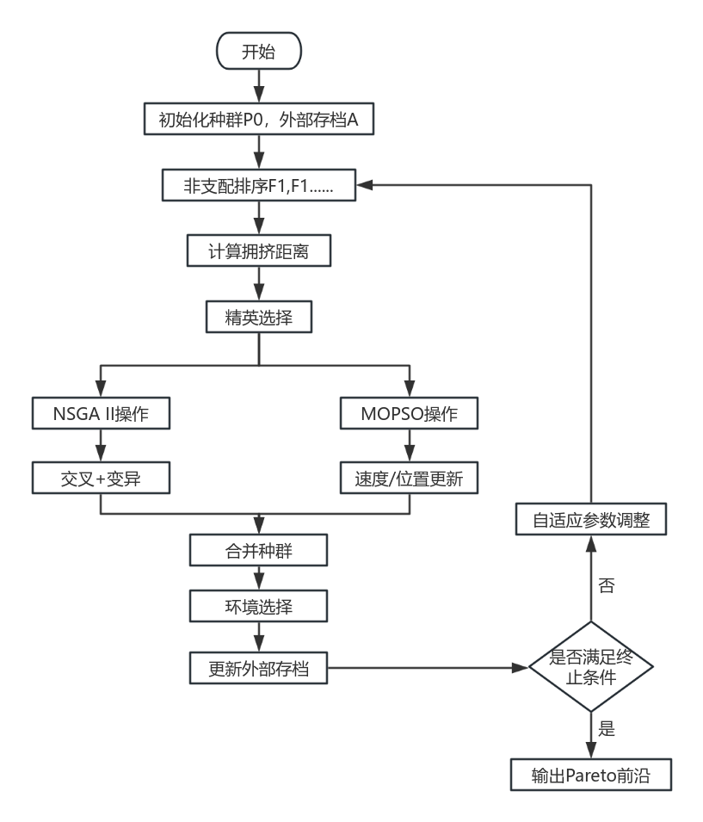

3.1.5 算例实验
为了验证本节所提出的算法在求解装备制造企业后市场服务中线下物流配置的效果和效率，依据某航天工业供应链制造平台的数据为基础设计相关算例实验。

3.2 线上资源协同调度

3.2.1 问题描述
线上资源协同调度是装备制造后市场服务云平台的核心功能模块，主要解决供应商、服务商和客户之间的数字化资源匹配问题。该问题涉及物流数据、供应商网络、服务商能力以及销售信息等多源异构数据的实时整合与优化。在动态市场环境下，平台需要快速响应客户的服务请求，同时协调各类线上资源的分配，包括技术服务人员调度、备件库存调配以及远程诊断资源分配等。与传统的静态调度不同，线上资源调度面临需求突发性强、资源状态变化快、多主体利益博弈等复杂特性，这对调度算法的实时性和鲁棒性提出了更高要求。

3.2.2 问题假设及模型变量
由于装备制造后市场服务云平台资源调度的复杂性，为了更好的聚焦本文的研究重点并简化建模流程，本节作出以下假设：
- 任务需求在调度前已经确认，且无动态变更；
- 各类线上资源的服务能力具有明确上限；
- 供应商库存资源在调度周期内为静态参数，不随任务分配动态消耗或补充；
- 供应商资源交付时间仅取决于任务与供应商的匹配关系；
- 服务商处理能力在调度周期内稳定，无停机或维护中断；
- 每个任务所需的每类资源从单一供应商采购。
模型参数如下；
集合符号 | 描述
S={1，2，3，...s} | 服务商集合
J={1，2，3，...j} | 任务集合
R={1，2，3，...r} | 资源类型集合
V={1，2，3，...v} | 供应商集合

参数符号 | 描述
p_{js} | 服务商s处理任务j花费的时间
d_{js} | 任务j分配到服务商s时的数据传输延迟
c_{S} | 服务商s的最大并行任务处理能力
d_{sc} | 服务商s与客户c的虚拟协作距离（基于数据交互效率计算）
r_{jr} | 任务j对资源r的需求量
K_{vr} | 供应商v中资源r的库存量
T_{jv} | 任务j选择供应商vv时的资源交付时间

决策变量 | 描述
X_{js} | 任务j是否分配给服务商，x^{t}_{sc}={0，1}
t⁰_{j} | 任务j的开始时间
t¹_{j} | 任务j的结束时间
z_{jrv} | 任务j所需的资源r是否选择供应商v供应，z_{jrv}={0，1}
t^{wait}_{j} | 任务j因等待供应商交付资源而产生的延迟时间

3.2.3 模型建立
目标函数：最小化平均完成时间

约束条件：
每个任务必须分配给一个服务商：
服务商同时处理的任务数不超过其容量：
任务k在任务j后面完成：
任务完成时间等于开始时间、处理时间与通信延迟之和：
供应商提供的资源总量不超过其库存：
每类资源需从单一供应商获取：

任务的等待时间取决于最长资源交付时间：

3.2.4 联邦多智能体强化学习算法
针对装备制造后市场服务云平台线上资源协同调度问题，提出联邦多智能体强化学习算法，该算法深度融合了联邦学习的隐私保护特性和多智能体强化学习的分布式决策优势，通过分层协作的架构设计实现了在复杂动态环境下的高效资源调度。算法的核心思想是将每个服务商建模为独立的智能体，这些智能体在本地进行决策学习的同时，通过联邦聚合机制实现全局知识的共享与协同优化。在具体实现上，每个智能体都配备了一个双深度Q网络（DDQN），其状态空间精心设计了多维特征向量，包括实时负载率、任务队列长度、服务响应延迟分布以及当前请求的平均优先级等关键指标，这些特征通过归一化处理后输入到具有三层隐藏层的神经网络中进行特征提取和决策生成。动作空间采用离散-连续混合设计，既包含任务分配的二进制决策变量，又包含资源分配比例的连续调节参数，这种设计使得算法能够同时处理资源分配的"是否"和"多少"两个维度的决策问题。
- 本地调度层（智能体级）
每个服务商维护一个DQN网络，其状态空间定义为：
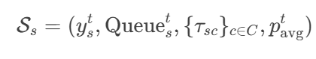
- 协同决策层
通过注意力机制实现全局信息聚合：
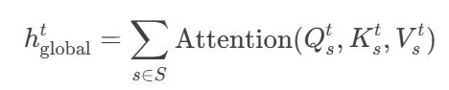
（3）联邦更新层（参数级）
采用FedAvg算法同步模型参数：
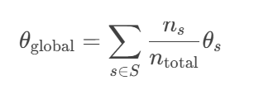
（4）算法流程
算法流程框架如下图所示：
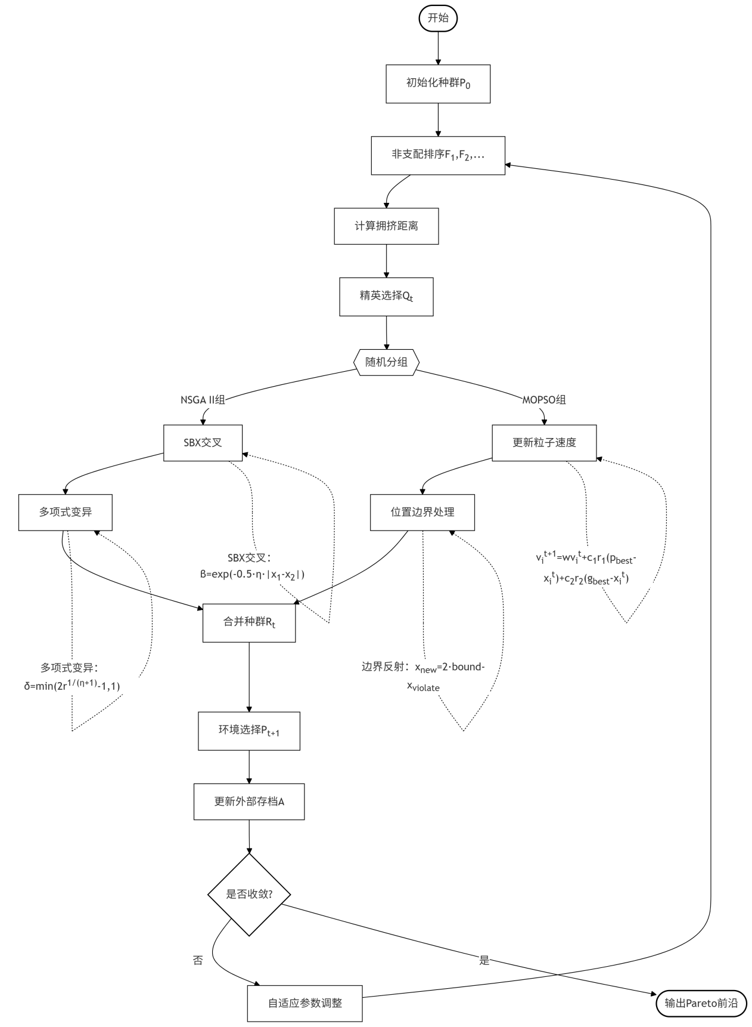

3.2.5 算例实验

研究结论与政策建议

参考文献
- 李丰源.农机装备服务型网络协同制造模式构建及价值分配研究[D].江苏大学,2022.
- 姜亚文.农机装备制造企业主导的服务生态系统构建及共生演化研究[D].江苏大学,2022
- 李彦平,欧阳迪.关于武器装备数字化建设中相关问题的思考和建议[J].兵工自动化,2024,(12):8-11.
- 黎小华,许艾明,张整新,等. 航空装备数字化供应链协同制造云平台研究[J]. 现代制造工程,2022(11):8-15.
- 刘敏,王丹妮. 高端装备制造企业服务化升级模式选择研究——以陕西高端装备制造企业为例[J]. 产业创新研究,2021(18):42-46.
- 杨龙,贾广跃,李兵,等. 面向装备制造业的物联网平台研究与设计[J]. 中国机械,2022(15):96-98.
- 陈思敏. 云制造环境下复杂重型装备任务粒度研究与应用[D]. 重庆:重庆大学,2021.
- 李博. 基于智能Agent的云制造任务云边协同调度方法研究[D]. 重庆:重庆大学,2022.
- 马鹏淘,丁华. 煤机装备设计数据共享服务云平台[J]. 机械设计与制造,2023(8):285-288.
[1]马红梅.基于云计算的大规模数据处理技术研究[J].信息记录材料,2024,25(02):214-216.
[2]周浩浩，马武彬，吴亚辉，邓苏.CPS中面向区间任务的多类资源分配方法[J].运筹与管理,2024,33(9): 106-112
[3]范贵生，陈兴鹏，虞慧群.一种基于优先级的云工作流动态调度方法[J].小型微型计算机系统,2023,44(7): 1367-1374
[4]龚凤梅，牛威，梁志锋，白军辉.基于贪婪算法的态势感知装备资源调度研究[J].科技创新与生产力,2024,45(11): 84-87，90
[5]Thanedar, M.A., Panda, S.K. Energy and priority-aware scheduling algorithm for handling delay-sensitive tasks in fog-enabled vehicular networks. J Supercomput 80, 14346–14368 (2024).
[6]Wang, Y., Han, Y., Wang, Y. et al. Energy-efficient optimization for distributed blocking hybrid flowshop scheduling: a self-regulating iterative greedy algorithm under makespan constraint. Optim Eng 26, 431–478 (2025)
[7]黄焯真.基于改进蚁群算法的数据传输资源优化调度方法研究[J].信息技术与信息化,2024,(11):174-176+181.
[8]王娟,郑超,崔海青,等.基于改进粒子群的并行自动测试任务调度方法[J].电光与控制,2024,31(11):90-95+108.
[9]Rabet, R., Sajadi, S.M. & Tootoonchy, M. A hybrid metaheuristic and simulation approach towards green project scheduling. Ann Oper Res (2024).
[10]Zhu, J., Li, Q., Ying, S. et al. Research on Parallel Task Scheduling Algorithm of SaaS Platform Based on Dynamic Adaptive Particle Swarm Optimization in Cloud Service Environment. Int J Comput Intell Syst 17, 260 (2024).

致谢

